GIORGIO CHIELLINI PROTAGONISTA
DI UNO SPOT PER LA SUA LIVORNO

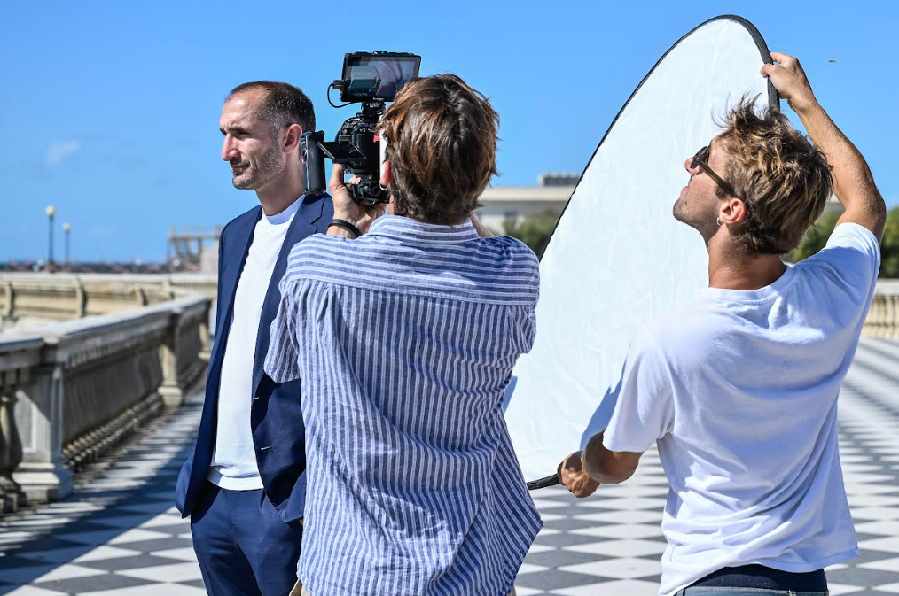

Livorno 2026: al via la campagna di promozione della Fondazione LEM con il testimonial Giorgio Chiellini e un piano di marketing a 360 gradi

Livorno, 5 settembre 2025. La città di Livorno dà il via a un'importante campagna di promozione per il 2026, con un testimonial d'eccezione: il campione e dirigente sportivo Giorgio Chiellini. La Fondazione LEM – Livorno Euro Mediterranea – braccio operativo del comune di Livorno per la promozione turistica - ha avviato le riprese di una serie di spot pubblicitari il primo dei quali vede l'ex capitano della Nazionale protagonista in un gesto d'amore verso la sua città natale. Lo spot, a cui Chiellini ha partecipato a titolo gratuito e le cui riprese si sono svolte sul suggestivo affaccio a mare della Terrazza Mascagni, reinterpreta in chiave metaforica una carriera costruita difendendo, trattenendo, contrastando con forza fino a renderlo un difensore vero: ruvido, leale, concreto. Proprio come Livorno.
Nello spot due ragazzini giocano a pallone sugli scacchi bianchi e neri della Terrazza Mascagni, mentre un signore girato di spalle osserva il mare. Uno dei due bambini, all'improvviso, si trova davanti l’uomo che fino a poco prima, distratto, li aveva solo notati, e affronta il ragazzino. Questo, per nulla intimorito, gli fa tunnel, ma viene subito afferrato. Scatta il sorriso dell’uomo e il suo abbraccio paterno che scioglie lo spot in un’atmosfera sincera e scanzonata. Il tutto intervallato da rapide pennellate della città, le sue attrazioni e la sua gastronomia.
La campagna di promozione di Fondazione LEM, parte di un ampio piano di marketing curato da Joseph Ejarque e dall'agenzia Zaki, non si limita agli spot. Come spiega Adriano Tramonti, coordinatore della Fondazione LEM, "La Fondazione è già attiva con la promozione del territorio non solo attraverso l’organizzazione dei più importanti eventi di carattere turistico-culturale, ma anche in fiere di settore, come quella di Misano Adriatico dedicata agli appassionati di e-bike, con l'obiettivo di attrarre un turismo di qualità. Nei prossimi mesi, il piano di promozione si estenderà con la partecipazione a eventi a Rimini, Roma, Parigi e Monaco di Baviera, per dare un impulso decisivo e consolidare i traguardi raggiunti”.
Le clip pubblicitarie, a partire da quella prodotta con la partecipazione di Chiellini, saranno disponibili a partire da gennaio 2026. Saranno oggetto di grande diffusione a livello social e di una campagna mirata su emittenti nazionali e smart TV, sfruttando le più avanzate tecnologie di targetizzazione per località. I risultati di questa strategia sono già incoraggianti: "Il portale del turismo di Livorno, dopo Visit Tuscany, è il più cliccato tra le singole province della nostra regione", ha dichiarato l'assessore al turismo Rocco Garufo. "Questo significa che il lavoro intrapreso sta funzionando, e non intendiamo fermarci qui".
Effetto Venezia
Coordinamento Comunicazione
Fondazione LEM
Tel. 348.26.02.993


OPEN MIND CONSULTING SRL
AGENZIA STAMPA PER LA COMUNICAZIONE DI FONDAZIONE LEM
MEDIA CONTACT: ANGELA MARINI - CIRO ORAZZO
Copy: Gabriele Benucci / Fondazione LEM – Livorno Euro Mediterranea
Corso Valdocco, 2 – 10122 Torino – c/o COPERNICO GARIBALDI
T: + 39 011 19273572 @: info@openmindconsulting.it – W: openmindconsulting.it

